Тема: Юридическая и экономическая ответственность предприятий за
загрязнение окружающей среды

Правовая и юридическая ответственность предприятий за нарушение экологии окружающей среды
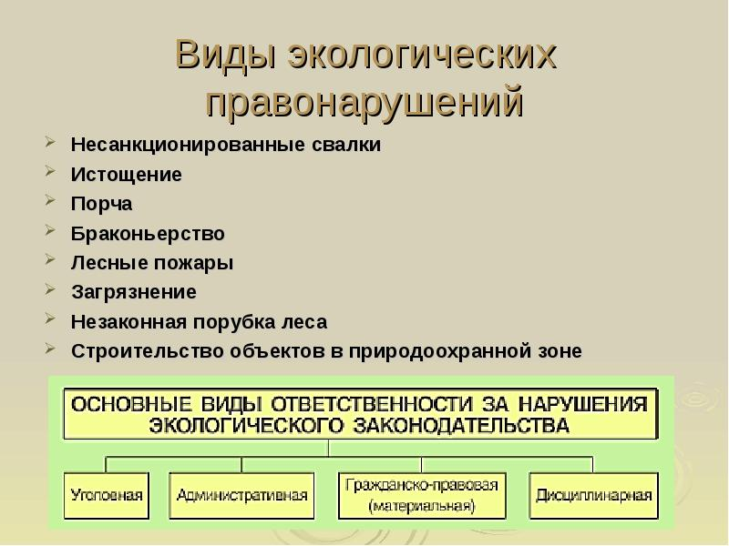

Юридическая ответственность — это обязательство юридических и физических лиц перед обществом и государством по соблюдению действующих законов по охране окружающей среды. При отсутствии мер наказания, предусмотренных за невыполнения законов, эти законы действовать не будут.
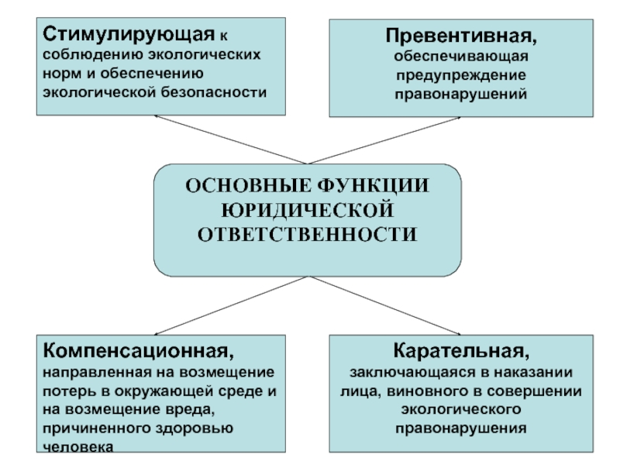
Правовая система нашей страны предусматривает четыре формы ответственности: дисциплинарную (включая материальную), административную, гражданско-правовую, уголовную.
Физические лица могут нести все виды ответственности, юридические, т.е. предприятия, учреждения и организации привлекаются лишь к административной и гражданско-правовой ответственности.
Ответственность наступает в соответствии с Трудовым кодексом РФ, Кодексом РФ об административных правонарушениях (КоАП РФ), Уголовным кодексом РФ, Гражданским кодексом РФ, а также в соответствии с природоресурсными и природоохранными нормативными актами.
Под юридической ответственностью за экологические правонарушения понимается применение государством в лице специально уполномоченных органов в области охраны окружающей среды, правоохранительных органов, иными уполномоченными субъектами к лицу (физическому, должностному или юридическому), совершившему экологическое правонарушение, соответствующего взыскания.
Ответственность за экологические правонарушения выполняет ряд основных функций:
- стимулирующую к соблюдению норм права окружающей среды;
- компенсационную, направленную на возмещение потерь в природной среде и возмещение вреда здоровью человека;
- превентивную, обеспечивающую предупреждение новых правонарушений;
- карательную, заключающуюся в наказании лица, виновного в совершении экологического правонарушения.
Законодательством РФ выделяются 5 уровней ответственности (наказания) за экологические правонарушения:
1. Дисциплинарная ответственность применяется при нарушениях работниками предприятий, учреждений, организаций дисциплины труда. Дисциплина труда — это обязательное для всех работников подчинение правилам поведения, определенным в соответствии с Трудовым кодексом РФ, иными законами, коллективным договором, соглашениями, трудовым договором, локальными нормативными актами организаций.
Дисциплинарная ответственность может применяться в случаях, если работники не выполняют свои обязанности, связанные с охраной окружающей среды, т.е. не соблюдают технологические регламенты производственных процессов, требования по своевременному контролю за техническим состоянием очистных сооружений, правила хранения легковоспламеняющихся и токсичных веществ и т.п. Предусмотрены следующие виды дисциплинарных взысканий: замечание, выговор, увольнение по соответствующим основаниям.
В соответствии с нормами трудового законодательства предусмотрена также материальная ответственность тех лиц, должностные обязанности которых связаны с организацией природопользования и охраны окружающей среды. В соответствии со ст. 238 ТК РФ “Работник несет материальную ответственность как за прямой действительный ущерб, непосредственно причиненный им работодателю, так и за ущерб, возникший у работодателя в результате возмещения им ущерба иным лицам”.
Дисциплинарная ответственность за экологический проступок регламентируется в ст. 82 Закона РСФСР «Об охране окружающей природной среды» и Кодексом законов о труде РФ. Она выражается в наложении администрацией предприятия, организации или вышестоящей в порядке подчиненности организацией на виновного работника дисциплинарного взыскания за невыполнение им его служебных обязанностей или взятых на себя по договору, связанных с охраной окружающей среды.
2. Материальная ответственность заключается в обязанности работника возместить в установленном порядке и в определенных размерах имущественный ущерб, причиненный по его вине предприятию, организации в результате ненадлежащего исполнения им своих обязанностей. В частности, материальную ответственность несут должностные лица и иные работники, по вине которых предприятие понесло расходы по возмещению вреда, причиненного экологическим правонарушением.
3. Административная ответственность. Согласно КоАП РФ (Кодекс об Административных Правонарушениях РФ) административным проступком признается действие, посягающее на государственный или общественный порядок, собственность, права и свободу граждан. КоАП РФ группирует экологические правонарушения по нескольким направлениям и в нескольких главах.
К проступкам, посягающим на государственную собственность, в том числе нарушению прав на недра, воды, леса, животный мир, относятся, например,:
• пользование недрами без разрешения (лицензии) либо с нарушением условий, предусмотренных разрешением (ст. 7.3);
• самовольная добыча янтаря (ст. 7.5);
• самовольное занятие водного объекта или пользование им бес разрешения (ст. 7.6);
• самовольное занятие участка лесного фонда или участка леса, не входящего в лесной фонд (ст. 7.9);
• пользование объектами животного мира без разрешения (ст. 7.11).
Административная ответственность выражается в применении компетентным органом государства мер административного взыскания за совершение экологического правонарушения. «Субъектами административной ответственности являются не только должностные лица и граждане, но и юридические лица». Например, административная ответственность несется за такие правонарушения, как:
- порча сельскохозяйственных и других земель (ст. 51) ;
- несвоевременный возврат временно занимаемых земель или неприведение их в состояние, пригодное для использования по назначению (ст.52);
- уничтожение или повреждение подроста в лесах (ст.64);
- засорение лесов бытовыми отходами и отбросами (ст.72);
- нарушение требований пожарной безопасности в лесах (ст.76);
- несоблюдение требований по охране атмосферного воздуха при складировании и сжигании промышленных и бытовых отходов (ст.82);
- уничтожение редких и находящихся под угрозой исчезновения животных или совершение иных действий, которые могут привести к гибели, сокращению численности или нарушению среды обитания таких животных (ст.84.4);
- другие правонарушения.
На руководителей или собственников предприятий, деятельность которых можно квалифицировать как административное правонарушение, могут накладываться следующие взыскания: предупреждение или штраф, максимальный размер которого составляет 200 минимальных размеров оплаты труда (МРОТ). Штраф с предприятий, учреждений, организаций может достигать 2000 МРОТ. Крайними мерами наказания являются приостановление или закрытие предприятия, а также ограничение или лишение права природопользования, т.е. лицензии.
4. Уголовная ответственность предусмотрена Уголовным кодексом РФ (УК РФ) за экологические преступления.
Экологическое преступление — это виновное, противоправное, общественно опасное деяние, посягающее на установленный в России экологический правопорядок, экологическую безопасность общества и причиняющее вред окружающей природной среде и здоровью человека.
Составы преступлений можно подразделить на две группы.
- Нарушения экологических требований, норм и правил, которые относятся к окружающей среде в целом:
- нарушение правил охраны окружающей среды при производстве работ (ст. 246);
- нарушение правил обращения экологически опасных веществ и отходов (ст. 247);
- нарушение правил безопасности при обращении с микробиологическими либо другими биологическими агентами или токсинами (ст. 248);
- нарушение ветеринарных правил и правил, установленных для борьбы с болезнями и вредителями растений (ст. 249).
2. нарушение экологических норм и правил, которыми регулируется использование и охрана отдельных природных ресурсов и объектов:
- загрязнение вод (ст. 250);
- загрязнение атмосферы (ст. 251);
- загрязнение морской воды (ст. 252);
- нарушение законодательства РФ о континентальном шельфе и об исключительной экономической зоне РФ (ст. 253);
- порча земли (ст. 254);
- нарушение правил охраны и использования недр (ст. 255);
- незаконная добыча водных животных и растений (ст.256);
- нарушение правил охраны рыбных запасов (ст. 257);
- незаконная охота (ст. 258);
- уничтожение критических местообитаний для организмов, занесенных в Красную Книгу РФ (ст. 259);
- незаконная порубка деревьев и кустарников (ст. 260);
- уничтожение или повреждение лесов (ст. 261);
- нарушение режима особо охраняемых природных территорий и природных объектов (ст. 262).
Согласно Уголовному кодексу РФ его задачей наряду с охраной прав и свобод человека и гражданина, собственности и общественного порядка является охрана окружающей среды. Состояние здоровья человека в значительной степени зависит от чистоты воздуха, воды, качества продуктов, которыми он питается, и соответственно от чистоты почвы.
За совершение экологических преступлений предусматриваются следующие виды наказаний: штраф; лишение права занимать определенные должности или заниматься определенной деятельностью; обязательные работы; исправительные работы; ограничение свободы; арест; лишение свободы на определенный срок.
5. Гражданско-правовая ответственность в сфере взаимодействия общества и природы заключается главным образом в возложении на правонарушителя обязанности возместить потерпевшей стороне имущественный или моральный вред, причиненный в результате нарушения правовых экологических требований.
Гражданско-правовая ответственность предполагает имущественную ответственность предприятия-загрязнителя за вред, который может быть нанесен вследствие его хозяйственной деятельности окружающей природной среды или здоровью человека.
Вопрос о возмещении вреда регулируется гражданским законодательством, которое предусматривает полное возмещение вреда, причиненного противоправным и виновным поведением, т.е. правонарушением. В Федеральном законе “Об охране окружающей среды” говорится о вреде, причиненном загрязнением окружающей природной среды, уничтожением, повреждением, нерациональным использованием природных ресурсов, разрушением естественных экологических систем и другими экологическими правонарушениями. Причинителями вреда являются юридические и физические лица, предприниматели независимо от ведомственной принадлежности и форм собственности, совершившие экологические правонарушения. Причинителем вреда может быть и сама природа: ее стихийные силы, катастрофы (землетрясения, извержения вулканов, оползни и т.п.). потерпевшими также могут быть юридические и физические лица, сама окружающая природная среда с ее объектами, ресурсами.

Эколого-экономическая оценка деятельности предприятия

Рациональное использование природных ресурсов, снижение или частичная нейтрализация вредного воздействия на окружающую среду антропогённых нагрузок возможны при умелом планировании и осуществлении комплекса природоохранных мероприятий, которые должны обеспечивать:
- соблюдение требований к качеству окружающей среды, с одной стороны, отвечающих интересам здоровья людей и охраны природной среды, а с другой, - учитывающих перспективные изменения, обусловленные развитием производства и демографическими процессами;
- получение максимального народнохозяйственного эффекта от состояния окружающей среды, сбережения и более полного использования природных ресурсов.
Затраты направляются на:
- предупреждение воздействия загрязненной среды на реципиенты. Эти затраты связаны с проведением природоохранных мероприятий (установкой пылеуловителей, нейтрализаторов устройством очистных сооружений; противошумовых заграждений и т.п.);
- реабилитацию последствий воздействия загрязненной окружающей среды на реципиентов. Эти затраты возникают лишь в том случае, когда полное предупреждение отрицательного воздействия невозможно.
Общий экологический результат заключается в уменьшении отрицательного воздействия на окружающую среду и улучшении ее состояния и проявляется в снижении объемов поступающих в среду загрязнений и уровня ее загрязнения (концентрация вредных веществ в среде, уровня шума, радиации и т.д.), увеличении количества и улучшении качества пригодных к использованию земельных, лесных и других ресурсов.
Экономические результаты природоохранных мероприятий заключаются в экономии или предотвращении потерь природных ресурсов, живого и овеществленного труда в производительной и непроизводительной сферах народного хозяйства и сфере личного потребления, достигаемых благодаря осуществлению этих мероприятий.
Деятельность любого предприятия ведёт к тем или иным изменениям в окружающей среде. Любое производство имеет своё влияние на окружающую среду и на человека, как на непосредственную часть природы.
Хорошее предприятие должно заботиться о состоянии окружающей среды на своей территории, так как если антропогенное воздействие превысит допустимую экологическую возможность этой территории, то могут возникнуть экологические проблемы. Именно поэтому для того чтобы снизить ущерб окружающей среде, а также улучшить её состояние, нужно проводить экологическую паспортизацию объектов природопользования предприятия.

Зоны экологического риска, экологического кризиса, экологического бедствия
Зоны экологического риска включают в себя территории с заметным снижением биологической продуктивности и устойчивости экосистем при сохранении возможности восстановления их естественного состояния.
Зоны экологического кризиса включают территории с сильным снижением биологической продуктивности и потерей устойчивости, трудно восстанавливаемыми нарушениями экосистем, предполагающими лишь выборочное их хозяйственное использование и требующими глубокого улучшения их состояния.
Зоны экологического бедствия включают территории с полной потерей продуктивности, практически не восстанавливаемыми нарушениями, полностью исключающими эти территории из хозяйственного использования и требующие коренного улучшения (например, замены почвенного покрова).

Новые эколого-экономические подходы в природоохранной деятельности
Новые эколого-экономические подходы предполагают материальную заинтересованность природопользователя в осуществлении природоохранной деятельности. В настоящее время новые экономические подходы находят все более широкое применение в области охраны окружающей природной среды. Основными структурными элементами экономического механизма являются: учет природных ресурсов; финансирование природоохранной деятельности; лимитирование, лицензирование и плата за природопользование; экономическое стимулирование охраны окружающей природной среды.
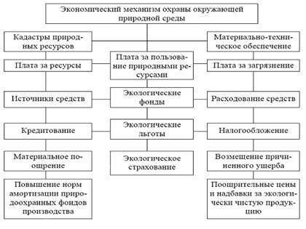
Государственный учет природных ресурсов. Такой учет осуществляется по единой системе органами статистического учета по видам и подвидам ресурсов (земель, вод и другим объектам природы), их качеству и количеству. На основании этих данных создаются кадастры природных ресурсов государственного уровня.
Кадастр — это систематизированный свод данных, включающий опись объектов или явлений в ряде случаев с их экономической, экологической, социальной оценкой; содержит характеристику объектов, классификацию, данные о динамике, степени изученности; может включать рекомендации по использованию, предложения по охране.
Различаются земельный, водный, лесной государственные кадастры; государственный кадастр животного мира; государственный кадастр полезных ископаемых.
Финансирование природоохранной деятельности. При рыночной экономике на первое место выступает самофинансирование предприятий всех форм собственности, которое производится из собственных средств предприятия, за счет кредитов, за счет экологического страхования. Некоторые мероприятия финансируются государством (Федерацией, ее субъектами), муниципальными органами.
Кредиты на экологические мероприятия могут предоставляться различными системами банков, но существуют и специализированные экологические банки (например, в Перми — Экопромбанк, в Саратове — Поволжский Экобанк), дающие предприятиям возможность финансирования своей экологической деятельности.
Экологическое страхование физических и юридических лиц предусматривает возмещение вреда при наступлении предусмотренным договором страхового случая (экологического или стихийного бедствия, аварии, катастрофы). Выплата возмещения производится за счет денежных средств (фондов), которые создаются из уплачиваемых страховых взносов.
Сравнительно недавно был утвержден новый вид добровольного экологического страхования — защита имущественных интересов третьих лиц от непреднамеренного и неожиданного загрязнения окружающей среды. В этом случае страховой договор заключается между предприятиями, учреждениями и организациями, которые представляют потенциальную опасность для возникновения аварийных ситуаций и катастроф (химические заводы, атомные реакторы, нефтегазопроводы и т. п.), и государственной страховой компанией.
Государственное финансирование идет главным образом на выполнение целевых программ, на ликвидацию последствий техногенных и экологических аварий катастроф, на строительство наиболее значимых природоохранных сооружений (очистных установок, контрольно-измерительных приборов).
Лимиты на природопользование — это система экологических ограничений по территориям, которая представляет собой установленные предприятию-природопользователю на определенный срок объемы предельного использования (изъятия) природных ресурсов, выбросов и сбросов загрязняющих веществ в окружающую природную среду и размещения отходов производства.
Эти лимиты устанавливаются предприятиям-природопользователям специально уполномоченными на то государственными органами РФ в области охраны окружающей природной среды.
Лицензирование природопользования проводится практически по всем видам природопользовательской деятельности.
Лицензия — это разрешение, выдаваемое природопользователю специально уполномоченным государственным органом в области охраны окружающей природной среды. В лицензии указываются: цели пользования, срок действия (как правило, один год), требования по рациональному использованию и охране природных ресурсов, лимиты использования, нормативы платы и другие условия.
Существует несколько видов лицензий:
- на основание отдельных ресурсов (земли, воды, недр, лесов, животного мира);
- на отдельные виды деятельности (изучение недр, захоронение отходов и т.д.);
- на сбросы и выбросы загрязняющих веществ; лицензия на комплексное использование.
Плата за природопользование включает:
- плату за право пользования природными ресурсами (землей, водой, недрами и т.д.) в пределах установленных лимитов;
- плату за сверхлимитное и нерациональное использование природных ресурсов;
- плату за загрязнение окружающей среды, т.е. за выбросы, сбросы загрязняющих веществ, размещение отходов в пределах установленных лимитов;
- плату за загрязнение сверх установленных лимитов.
Экономическое стимулирование охраны окружающей природной среды направлено на то, чтобы природопользователь был материально заинтересован в проведении природоохранных мероприятий и рациональном использовании природных ресурсов.
Основными мерами стимулирования являются следующие:
- налоговые и иные льготы за внедрение малоотходных и безотходных технологий, строительство очистных сооружений, иную природоохранную деятельность (по налогу на прибыль, на имущество предприятий, земельному налогу);
- установление повышенных норм амортизации основных производственных природоохранных фондов;
- применение поощрительных цен и надбавок на экологически чистую продукцию;
- введение специального налогообложения экологически вредной продукции и технологий;
- льготное кредитование природоохранной деятельности.

Контрольные вопросы:
1. Какие существуют виды ответственности за экологические правонарушения?
2. В чем состоит оценка и анализ состояния окружающей среды и природоохранной деятельности?
3. Какие виды ответственности применяются к гражданам?
4. Какие виды ответственности применяются к юридическим лицам?
5. Зоны экологического риска, экологического кризиса, экологического бедствия.
6. Из каких источников финансируется природоохранная деятельность?
7. С какой целью лицензируется природопользование?
8. Какие виды деятельности лицензируются?
9. Какие существуют виды платы в сфере природопользования и охраны окружающей природной среды?
10. Назовите основные меры экономического стимулирования охраны окружающей природной среды.

